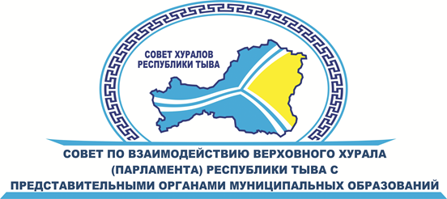

ПОВЕСТКА
заседания Совета по взаимодействию Верховного Хурала (парламента) Республики Тыва с представительными органами муниципальных образований
в режиме видеоконференцсвязи

24 апреля 2025 г., 10:00 |  |  | II зал заседаний Дома Правительства Республики Тыва
10:00 – 10:05 | - | Открытие заседания Совета по взаимодействию Верховного Хурала (парламента) Республики Тыва с представительными органами муниципальных образований  Осмоловская Людмила Леонидовна - председатель Совета по взаимодействию Верховного Хурала (парламента) Республики Тыва с представительными органами муниципальных образований, председатель Комитета Верховного Хурала (парламента) Республики Тыва по конституционно-правовой политике и местному самоуправлению
10:05 – 10:15 | - | Приветственное слово  Даваа Кан-оол Тимурович – Председатель Верховного Хурала (парламента) Республики Тыва
10:15 – 10:25 | - | Награждение в честь Дня местного самоуправления и Дня российского парламентаризма
10:25 – 10:35 | - | Приветственное слово  Сынаа Айдыс Валерьевич – исполняющий обязанности заместителя Председателя Правительства Республики Тыва
10:35 – 10.45 | - | Приветственное слово  Хомушку Шолбан Киим-оолович - начальник департамента по внутренней политике Администрации Главы Республики Тыва и Аппарата Правительства Республики Тыва
10:35 – 10.45 | - | Об избрании заместителя председателя Совета по взаимодействию Верховного Хурала (парламента) Республики Тыва с представительными органами муниципальных образований  Осмоловская Людмила Леонидовна - председатель Совета по взаимодействию Верховного Хурала (парламента) Республики Тыва с представительными органами муниципальных образований
10:45 – 10:55 | - | О проблемных вопросах реализации мер поддержки участникам специальной военной операции и их семьям  Ондар Сылдыс Дурген-оолович – заместитель министра труда и социальной политики Республики Тыва
10:55 – 11:05 | - | О мероприятиях Верховного Хурала (парламента) Республики Тыва в рамках 80-летия Победы в Великой Отечественной войне, Года защитника Отечества и реализации проекта «Историческая память»  Санчат Аяс Сергеевич – председатель Комитета Верховного Хурала (парламента) Республики Тыва по безопасности и правопорядку
11:05 – 11:10 | - | О мероприятиях Хурала представителей города Кызыла в рамках 80-летия Победы в Великой Отечественной войне и Года защитника Отечества  Поманисочкин Роман Сергеевич – председатель комитета по вопросам жилищно-коммунального хозяйства, благоустройства, транспорта и дорог
11:10 – 11:15 | - | О мероприятиях Хурала представителей г. Ак-Довурака в рамках 80-летия Победы в Великой Отечественной войне и Года защитника Отечества  Еромаев Владимир Викторович – Глава – Председатель Хурала представителей г. Ак-Довурака
11:15 – 11:20 | - | О мероприятиях Хурала представителей Тес-Хемского кожууна в рамках 80-летия Победы в Великой Отечественной войне и Года защитника Отечества  Ланаа Аян-оол Васильевич – Глава – Председатель Хурала представителей Тес-Хемского кожууна
11:20 – 11:25 | - | О мероприятиях Молодежного Хурала (парламента) Республики Тыва в рамках 80-летия Победы в Великой Отечественной войне и Года защитника Отечества  Монгуш Владимир Юрьевич – заместитель председателя Молодежного Хурала (парламента) Республики Тыва
11:25 – 11:30 | - | О работе «Волонтеров Победы» в муниципальных образованиях  Увангур Азиана Караевна – председатель Тувинского регионального отделения Всероссийского общественного движения «Волонтеры Победы»
11:30 – 11:35 | - | Подведение итогов  Осмоловская Людмила Леонидовна - председатель Совета по взаимодействию Верховного Хурала (парламента) Республики Тыва с представительными органами муниципальных образований

